第28回全国高等学校漫画選手権大会本戦・決勝戦出場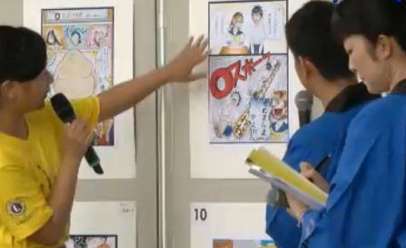
敗者復活戦 「○スポーツ」作品説明をキャスターにしている所。

新聞２社に記事を掲載いただいた。
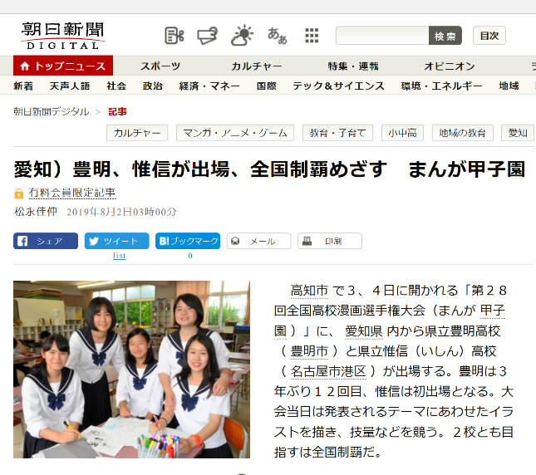
朝日新聞取材8月２日掲載
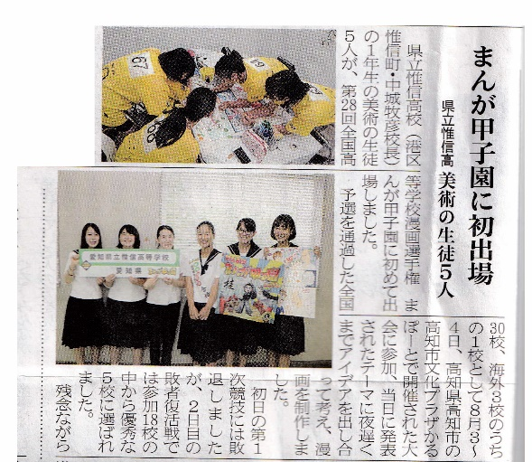
あつたホームニュース ９月１４日掲載
会場で作品を制作する場面と集合写真。

